就學貸款三步驟：
一、上網登錄→二、至臺銀對保(或線上申貸)→三、書面資料繳回學校
一、上網登錄(學校校園資訊系統)
(一)學校校園資訊系統登入→進入學生資訊系統(左上)→一般申請→就學貸款申請
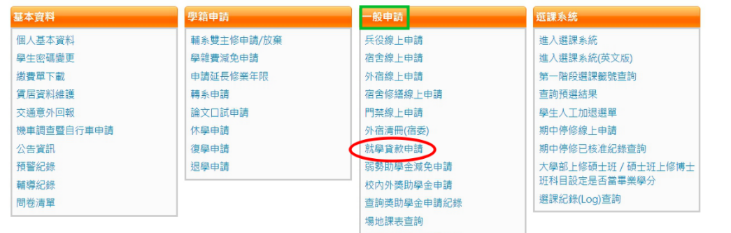
(二)點選右上「就貸申請」→「確定」→「就貸申請」
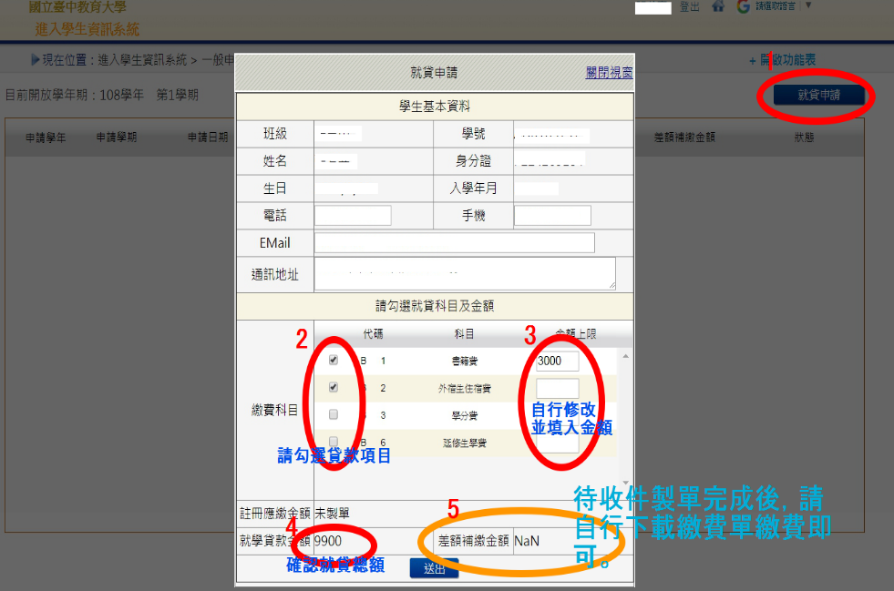
(三) 下載列印即為「就貸明細表」    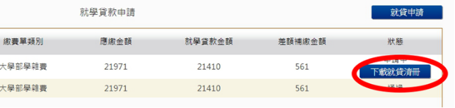 | (四)「學雜費繳費單」及「就學貸款差額補繳」下載處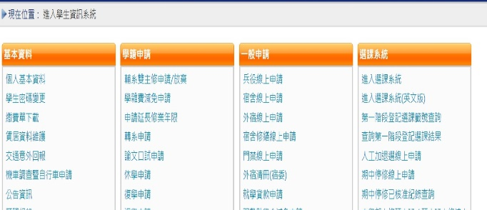
二、至臺銀現場對保或線上申貸(詳見臺灣銀行智能客服介紹)
(一) 【就學貸款初次申請文件】:
1. 學生及連帶保證人之國民身分證正、影本及印章。
2. 學生註冊繳費通知單。
3. 對保手續費新臺幣100元。
4. 戶籍資料證明文件：登載詳細記事之新式戶口名簿或三個月內申請之其他戶籍資料證明文件 (含學生本人、父母或監護人、配偶及連帶保證人；如戶籍不同者，需分別檢附 )。
(二)同一教育階段【第二次以後申請】，鼓勵採用線上申貸或攜帶學生之國民身分證及印章、學生之註冊繳費通知單、對保手續費新臺幣100元至台銀取得撥款通知書第二、三聯。
(三)【學分費】：請預估需修習之學分費並填寫【學分費及學費就學貸款申請書】經教務處課務組核章後，連同學雜費繳費單至臺灣銀行辦理，學校將俟加退選作業完成之後，主動比對每位就學貸款生實際應繳交之學分費，多退少補，溢貸之學分費將由學校整批歸還銀行，銀行將開製收據予學生存查。(申請書下載路徑：學務處網站－課指組－下載專區－就學貸款)
(四)臺灣銀行對保時間：上學期8月1日起至9月底止；下學期 1月15日起至2月底止
三、就貸資料繳回學校（現場或線上申貸皆須繳交）
(一)辦理時間：臺銀開放對保日及本校學雜費繳費單可列印日起至114年2月10日(一)止，
新生、復學、轉學生可延至開學日繳交。
(二)繳交方式及收件單位：掛號郵寄學務處課指組洪小姐 04-2218-3118
(403514臺中市西區民生路140號，信封註明「就學貸款」)
(三)需繳文件：(前三項為必附要件，後二項視個人貸款項目而定。)
1.臺灣銀行就貸申請書學校存執聯(對保單)
2.學校校務行政系統登錄列印之「就貸明細表」
3.學雜費繳費單
4.學生本人郵局存摺正面影本、住宿契約影本：申貸書籍費、外宿生住宿費等需檢附以配合後續審計部查帳之用。(無則免)
5.(研究生)學分費及學費就學貸款申請書(無則免)
●注意事項
1.聯絡資訊將依「臺灣銀行就貸申請書」登錄之手機號碼及E-mail等資訊為主。
2. 學生申請貸款金額範圍(以高級中等以上學校學生就學貸款作業要點第12點之規定 )：
(1)學雜費：學費、雜費、學分費、學雜費基數。
(2)書籍費：每生每學期新臺幣3,000元。
(3)住宿費：本校外宿生住宿費最高本學期可申貸10,000元。
(4)學生團體保險費(即保險費)。
(5)電腦及網路通訊使用費。
(6)生活費：限具有政府機關開立之相關證明者才可申貸（低收入戶學生生活費每學期最高以4萬元為限；中低收入戶學生生活費每學期最高以2萬元為限）。
3.【差額補繳】：鍵盤維護費、論文指導費為不可貸項目，請申貸完畢後將文件送至課指組據以製作差額補繳單，於開學前完成差額補繳，未補繳者視未完成註冊。
4.【所得查調】：依據就學貸款辦法第7條規定及教育部「拉近公私立學校學雜費差距及其配套措施方案」，家庭年所得逾120萬以上資格不符者須查驗學生之「兄弟姊妹及子女數」資料(戶籍資料及在學證明)。
甲級：家庭年所得120萬以下，可申貸，免息；
乙級：家庭年所得120-148萬內，須有兄弟姊妹及子女數1名，始可申貸，免息；
丙級：家庭年所得超過148萬，須有兄弟姊妹及子女數1名，始可申貸，自付利息；
丁級：家庭年所得超過148萬，須有兄弟姊妹及子女數2名，始可申貸，免息。
「兄弟姊妹」和「子女」定義：為「未成年」或「已成年且具正式學籍的學生」

